«Исследование влияния СВЧ-поля на цементно-диатомитовое вяжущее и разработка методов контроля технологического процесса структурообразования методом акустической эмиссии»

И.А. Митрошин, к.т.н., директор ООО «РНИИЦ», доцент кафедры строительных конструкций (ГОУВПО «Мордовский государственный университет им. Н.П. Огарева»)

В современной технике широко используют токи высокой частоты (ТВЧ) и сверхвысокой частоты (СВЧ) для нагрева и сушки различных материалов во многих отраслях промышленности. В основном эти методы нагрева применяют для интенсификации технологического процесса. Однако для структурообразования ячеистого бетона и других ячеистых структур этот метод до настоящего времени не применялся.

Наличие простого метода получения пористой структуры, путем кипения растворов до выкипания избыточного количества влаги в полях ТВЧ и СВЧ даст возможность улучшить индустриальность производства ячеистых бетонов (и др. ячеистых структур, например фильтров сорбентов для нефтяной промышленности), сократить расход электроэнергии, удешевить компоненты необходимые для формирования ячеистых структур, уменьшить трудозатраты, повысить технологичность всего процесса и т. д.

В данной работе приведены результаты экспериментальных исследований по разработке технологии получения ячеистых структур теплоизоляционных материалов источниками внутреннего нагрева. В качестве материалов применяемых для исследования была использована цементо-диатомитовая суспензия.

При высокочастотном формовании ячеистых структур использовались составы с завышенным В/Т, которые помещались в СВЧ-поле для интенсивного нагрева. При нагревании избыточное количество воды выкипало, за счет чего в процессе парообразования образовывалась ячеистая структура.

В качестве наполнителя использовался диатомит Атемарского месторождения (Республика Мордови). Варьировали степень наполнения в следующих пределах: 30, 45, 60 % от твердого вещества. Фиксировали так же влияние следующих параметров: количество воды: 90, 95, 100 % от твердого вещества и время нагрева исследуемого материала в поле высокой частоты.

В результате проведенного трехфакторного эксперимента были получены зависимости, описывающие изменение прочности и средней плотности от количественного содержания компонентов смеси (Д/Т (диатомит от массы твердого вещества) – , В/Т – ) и времени СВЧ-нагрева – .





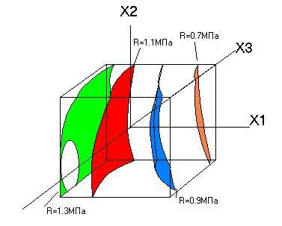Анализ полученных результатов показал, что предел прочности при сжатии исследуемых материалов зависит в основном от степени наполнения диатомитом (рис. 1).

Рис. 1. Поверхность изменения прочности ячеистых бетонов, наполненных диатомитом в зависимости от содержания диатомита X1, В/Т отношения X2,

и времени нагрева X3

При этом время нагрева смеси и не оказывает существенного влияния на исследуемую характеристику (рис.1). Максимальные значения данной характеристики зафиксированы для составов содержащих диатомит в количестве 30 % от массы твердого вещества. Средняя плотность исследуемых материалов снижается с увеличением степени наполнения диатомитом.

Эффективность полученных СВЧ-бетонов оценивали по коэффициенту конструктивного качества. Анализ значений коэффициента конструктивного качества показывает что, он соответствует данной характеристике для ячеистых бетонов. Максимальные значения коэффициента конструктивного качества получены для составов с 30 % степенью наполнения диатомитом.

На структуру порового пространства исследуемого материала большое влияние оказывают технологические параметры изготовления, такие как – фильтрация пара, состав, сроки выдерживания теста перед формированием, количество затворяемой воды, количество фракций наполнителя и их размер.

Предлагаемый процесс формирования ячеистой структуры высокоинтенсивен, поэтому требует высокоточных средств контроля и управления. Для анализа процессов образования поровой структуры и контроля технологического процесса образования пор использовался метод акустической эмиссии.

Данный метод основан на измерении акустической эмиссии в звуковом диапазоне частот, что позволяет четко фиксировать картину всех звуковых параметров кипения и анализировать образование пористых структур.

Результаты обрабатывались при помощи широко распространенного музыкального редактора Cool Edit Pro, что оказалось достаточно, чтобы анализировать происходящий процесс. В программе есть модуль, определяющий полную статистическую характеристику звукового шума – энергетического спектра. Встроенный анализатор программы Cool Edit Pro позволяет в реальном времени фиксировать появление высокочастотных шумов, сопровождающих структурообразование, что позволяет различить технологические шумы (шумы от печи и др. техники) от шумов кипения.

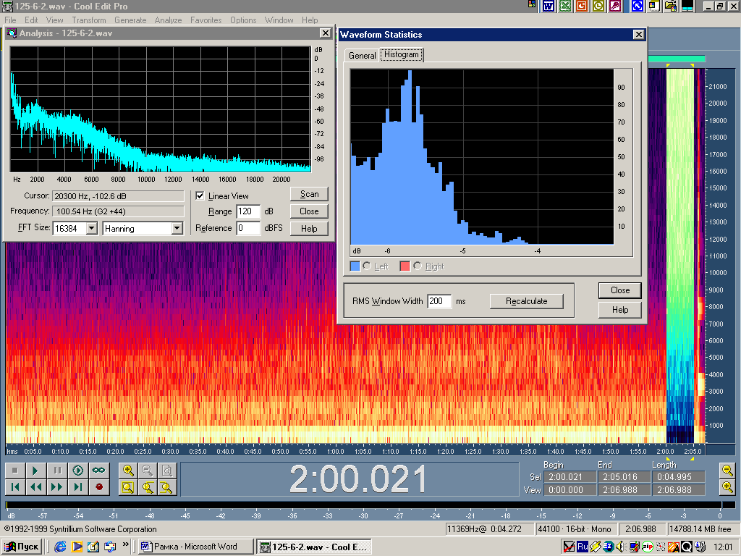

Рис. 2. - Работа программы во время измерения характеристик

акустической эмиссии

Визуально процесс легко контролировать при использовании спектрального представления виброграммы, когда интенсивность сигнала отмечается различными цветами. Известно, что во время кипения пузырьки пара издают звук, интенсивность которого зависит от температуры исследуемого вещества. Полученный энергетический спектр звукового шума (рис. 3.) показывает, как изменяется звуковое давление при формировании ячеистой структуры в режиме кипения. Это позволяет контролировать образование порового пространства при применении различных режимов формования. 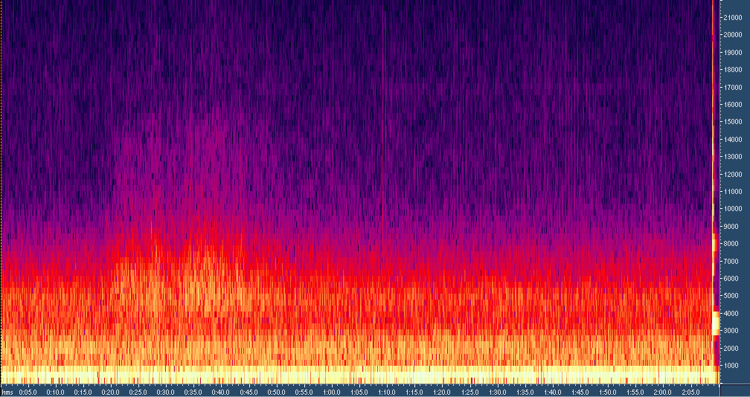

Рис. 3. - Энергетический спектр звука.

В работе при контроле технологического процесса образования пор, предложено применить измерение акустической эмиссии в звуковом диапазоне частот, что позволило четко фиксировать картину всех звуковых параметров кипения и анализировать образование пористых структур.

При изучении шумов кипения применяются четыре вида измерений:

- интегральной интенсивности в заданной полосе частот,

- звуковых импульсов, порождаемых отдельными пузырьками пара,

- частотного (энергетического) спектра шума,

- амплитудного спектра импульсов, генерируемых паровыми пузырьками.

Звуковые импульсы, возникающие при образовании паровых пузырьков регистрировались при помощи электретного микрофона, подающего сигнал на вход звуковой карты компьютера с характеристиками:-частотный диапазон 35Гц-16КГц,-полное сопротивление 2кОм,-максимальная входящая сила тока 0,5 мА,-чувствительность 0дБ=1В/Ра на 1КГц-68дБ.

Принимаемый сигнал преобразуется встроенным кодеком звуковой карты с частотой дискретизации 44.1 КГц, 16 бит, моно. Такой частоты оказалось достаточно для анализа спектра шумов, излучаемых при кипении. Естественно, при записи недопустимо применение сжимающих алгоритмов, так как они внесут дополнительную погрешность, поэтому сигнал записывался в wav-формате (Windows PCM). При этом файл, записывающий двухминутный процесс структурообразования занимает 10-12Мб.

Известно, что во время кипения пузырьки пара издают звук, интенсивность которого зависит от температуры исследуемого вещества. Полученный энергетический спектр звукового шума (рис. 4.) показывает, как изменяется звуковое давление при формировании ячеистой структуры в режиме кипения. Это позволяет контролировать образование порового пространства при применении различных режимов формования.

Согласно Х.Тейлора, для оптимальной степени гидратации, температура цементного связующего не должна превышать 900С. Температура кипения воды при порообразовании в материале, в СВЧ-поле, равна 1000С. В бинарной системе, согласно теории А.В.Лыкова, свободная вода закипает раньше, чем весь раствор. На начальном отрезке времени от 0 до 20 секунд (рис. 3) показан шумовой фон печи, который составляет 5,8-db, затем, в точке 25 сек наблюдается всплеск звукового давления, который указывает на то, что вода начала кипеть. При этом средняя температура материала (кривая 2) достигла всего 500С, что позволяет нам не превышая температуру гидратации, оставлять часть воды для дальнейшего роста прочности.

В зависимости от области использования получаемого пористого материала, можно регулировать параметры его порового пространства, так как для теплоизоляционных материалов необходимо иметь большее количество закрытых пор, а отделочных звукопоглощающих материалов больше – открытых пор. Для контроля порообразования был получен график зависимости образования пористости (%) и давления звука от времени формования (рис. 6, рис. 7). Анализ экспериментальных кривых показал, что с увеличением давления звука общая пористость возрастает. На участке 45-75 сек наблюдается спад интенсивности энергетического спектра, давление звука падает с 9,5-db до 6,7-db . Это связано с тем, что избыточное количество влаги испарилось, что приводит к увеличению жесткости системы и началу образования наибольшего объема закрытых пор. Это отображено на рисунке 4. При дальнейшем нагреве температура образца повышается до 900С, время нагрева – 75-110 сек, - начинается тепломассообмен всей системы. Пузырьки пара, с трудом преодолевая сопротивление образовавшей матрицы, выходят на поверхность образца. При этом образуются открытые поры, так как подвижность системы резко уменьшилась и становится невозможным «захлопывание» образовавшегося пространства (рис.6). Данный процесс вызывает новый пик звукового давления - 9-db , время нагрева – 75-80 сек. Далее звуковое давление уменьшается, так как отток пара происходит в результате фильтрации матрицы образца и выходит образовавшиеся открытые поры, т.е. начался процесс сушки. Это отрицательно влияет на получаемый материал, так как недостаточное количество гидратационной воды приводит к уменьшению прочности цементного камня. На рисунке 5 показано изменение средней температуры и потери массы образца. Анализ экспериментальных кривых показал, что потери по массе начинаются с 25 секунд, при этом, температура образца достигает 400С. Это подтверждает то, что кипение воды в исследуемой системе наступает раньше, чем происходит тепломассообмен всей системы. Анализ вышеизложенных результатов позволяет предложить новую технологию образования пористых материалов На основе данного метода СВЧ-формования ячеистых структур можно использовать средний температурный режим системы не превышающий оптимальной температуры гидратации. Используя метод акустической эмиссии можно контролировать параметры образования порового пространства структуры материалов.

Рис. 4 - Звуковое давление и температура образца во время нагрева в СВЧ-поле.

Рис. 5 Потеря массы (%) и средняя температура образца в СВЧ-поле.

Рис.6 - Звуковое давление (db) и образование открытых пор во время нагрева.

Рис. 7 - Звуковое давление (db) и образование закрытых пор во время нагрева.

Данный метод контроля позволяет использовать средний температурный режим системы не превышающий оптимальной температуры гидратации при СВЧ-формовании ячеистых структур.

В результате проведенных исследований разработана технология получения ячеистых структур теплоизоляционных материалов источниками внутреннего нагрева. Данный метод формования позволяет получать экологически чистые материалы, т.к. не требует введения пено- и газообразователей. Используя метод акустической эмиссии можно осуществлять контроль за структурообразованием пористых материалов, получаемых по технологии внутреннего нагрева положительными источниками тепла. Данный метод основан на применении простых и доступных компьютерных технологий, что позволяет существенно снизить затраты на контрольно-измерительные приборы.